UNIT 6
Lesson 8 – THE WIND AND THE SUN

1 a) Look at the pictures. Listen and point.
Pogledaj sličice. Poslušaj i ponovi.

  STRONGER  snažniji | 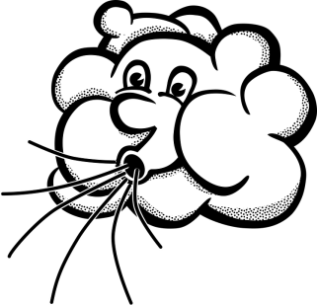  BLOW  puhati
  WINNER  pobjednik |   SHINE  sjati
  SAD  tužan |   HAPPY ANGRY  sretan ljut

b) Look at the pictures. What can you see?
What do you think, which one is stronger:
wind or the sun? Circle the stronger one.
Pogledaj sličice. Što vidiš? Što misliš je li vjetar snažniji od sunca?
Zaokruži sličicu onoga koji je snažniji.
WIND SUN
(vjetar) (sunce)

c) Listen to your teacher read the story.
Find out which one is stronger.
Poslušaj svog učitelja kako čita priču o suncu i vjetru.
Pokušaj saznati koji je od njih dvoje snažniji.

THE WIND AND THE SUN
Vjetar i sunce

One day the Wind meets the Sun.
Jednoga dana susreli se vjetar i sunce.
They start talking about the weather.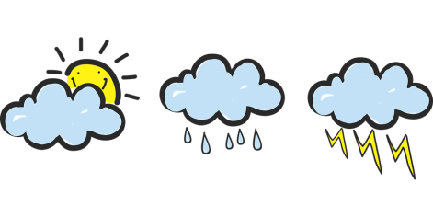
Počeli su razgovarati o vremenu.
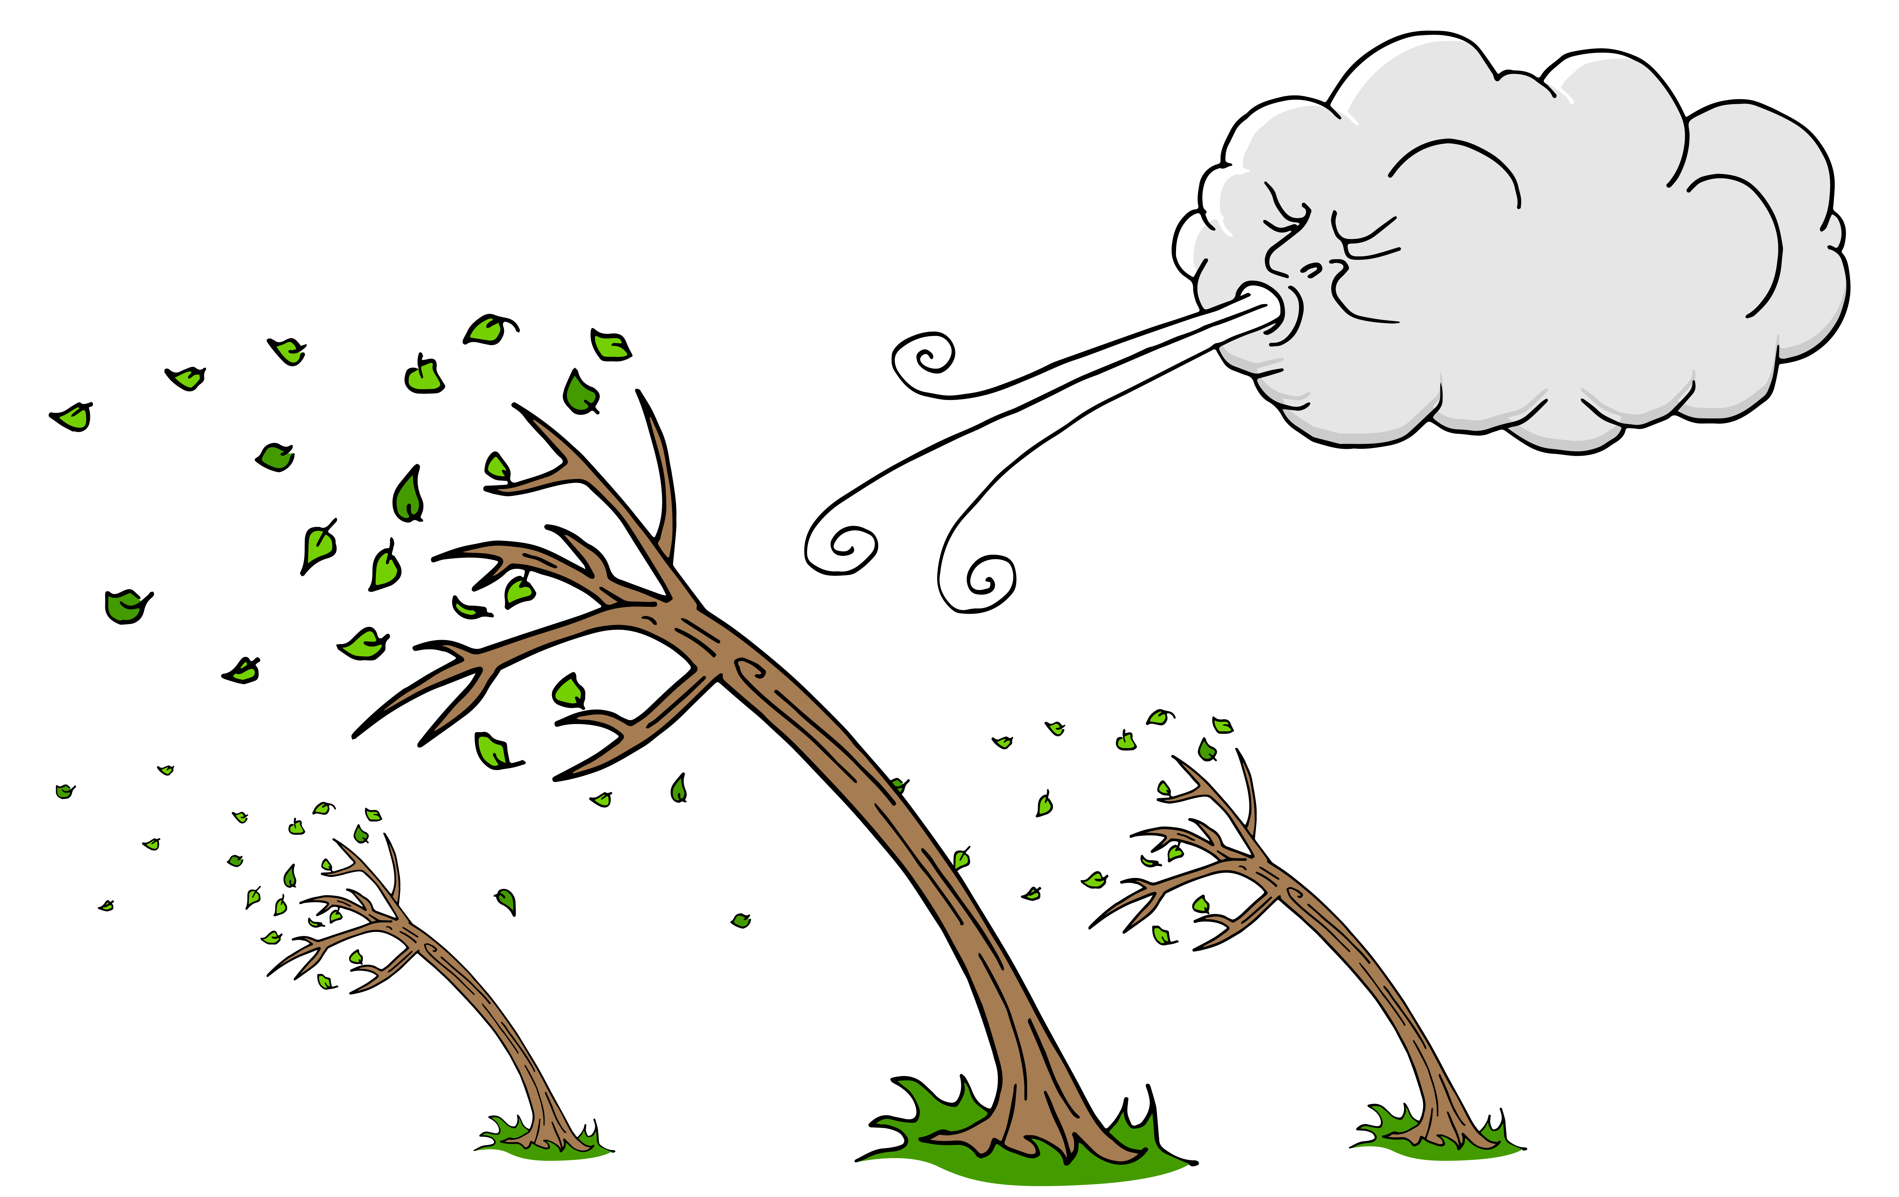

: I like  it when it’s windy.
Ja volim vjetrovito vrijeme.

: ‘Well, I hate  it when it’s windy.
Ja mrzim kada je vjetrovito.

I love it when it’s sunny.’
Volim kada je sunčano.

: ‘I’m strongerthan you.’
Ja sam snažniji od tebe.

: ‘I’m stronger than you.’
Ja sam snažniji od tebe.

The Wind got angry.
Vjetar se naljuti.
: ‘Let me show you how strong I am.’
Sad ću ti pokazati koliko sam snažan.

They look around and see a man walking.
Tada primijete čovjeka kako šeće
He is wearing a lovely blue coat. 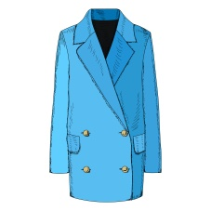

Na sebi nosi lijepi plavi kaput.
: ‘Can you make him take off his coat?’
Možeš li natjerati ovog čovjeka da skine svoj kaput?

‘No problem. Look.’ 
Nema problema. Vidi.
He starts to blow at the man.
Vjetar počne puhati u čovjeka.
Harder and harder.
Sve jače i jače.

But the man doesn’t take off his blue coat.
Ali čovjek nije skinuo kaput sa sebe.

The Wind is disappointed.
Vjetar je razočaran.
: ‘You can’t do it. It’s my turn now,’
Ti to ne možeš. Sada je moj red.

He starts to shine at the man.
Sunce obasja čovjeka.
It gets warmer and warmer.
Postane sve vruće i vruće.
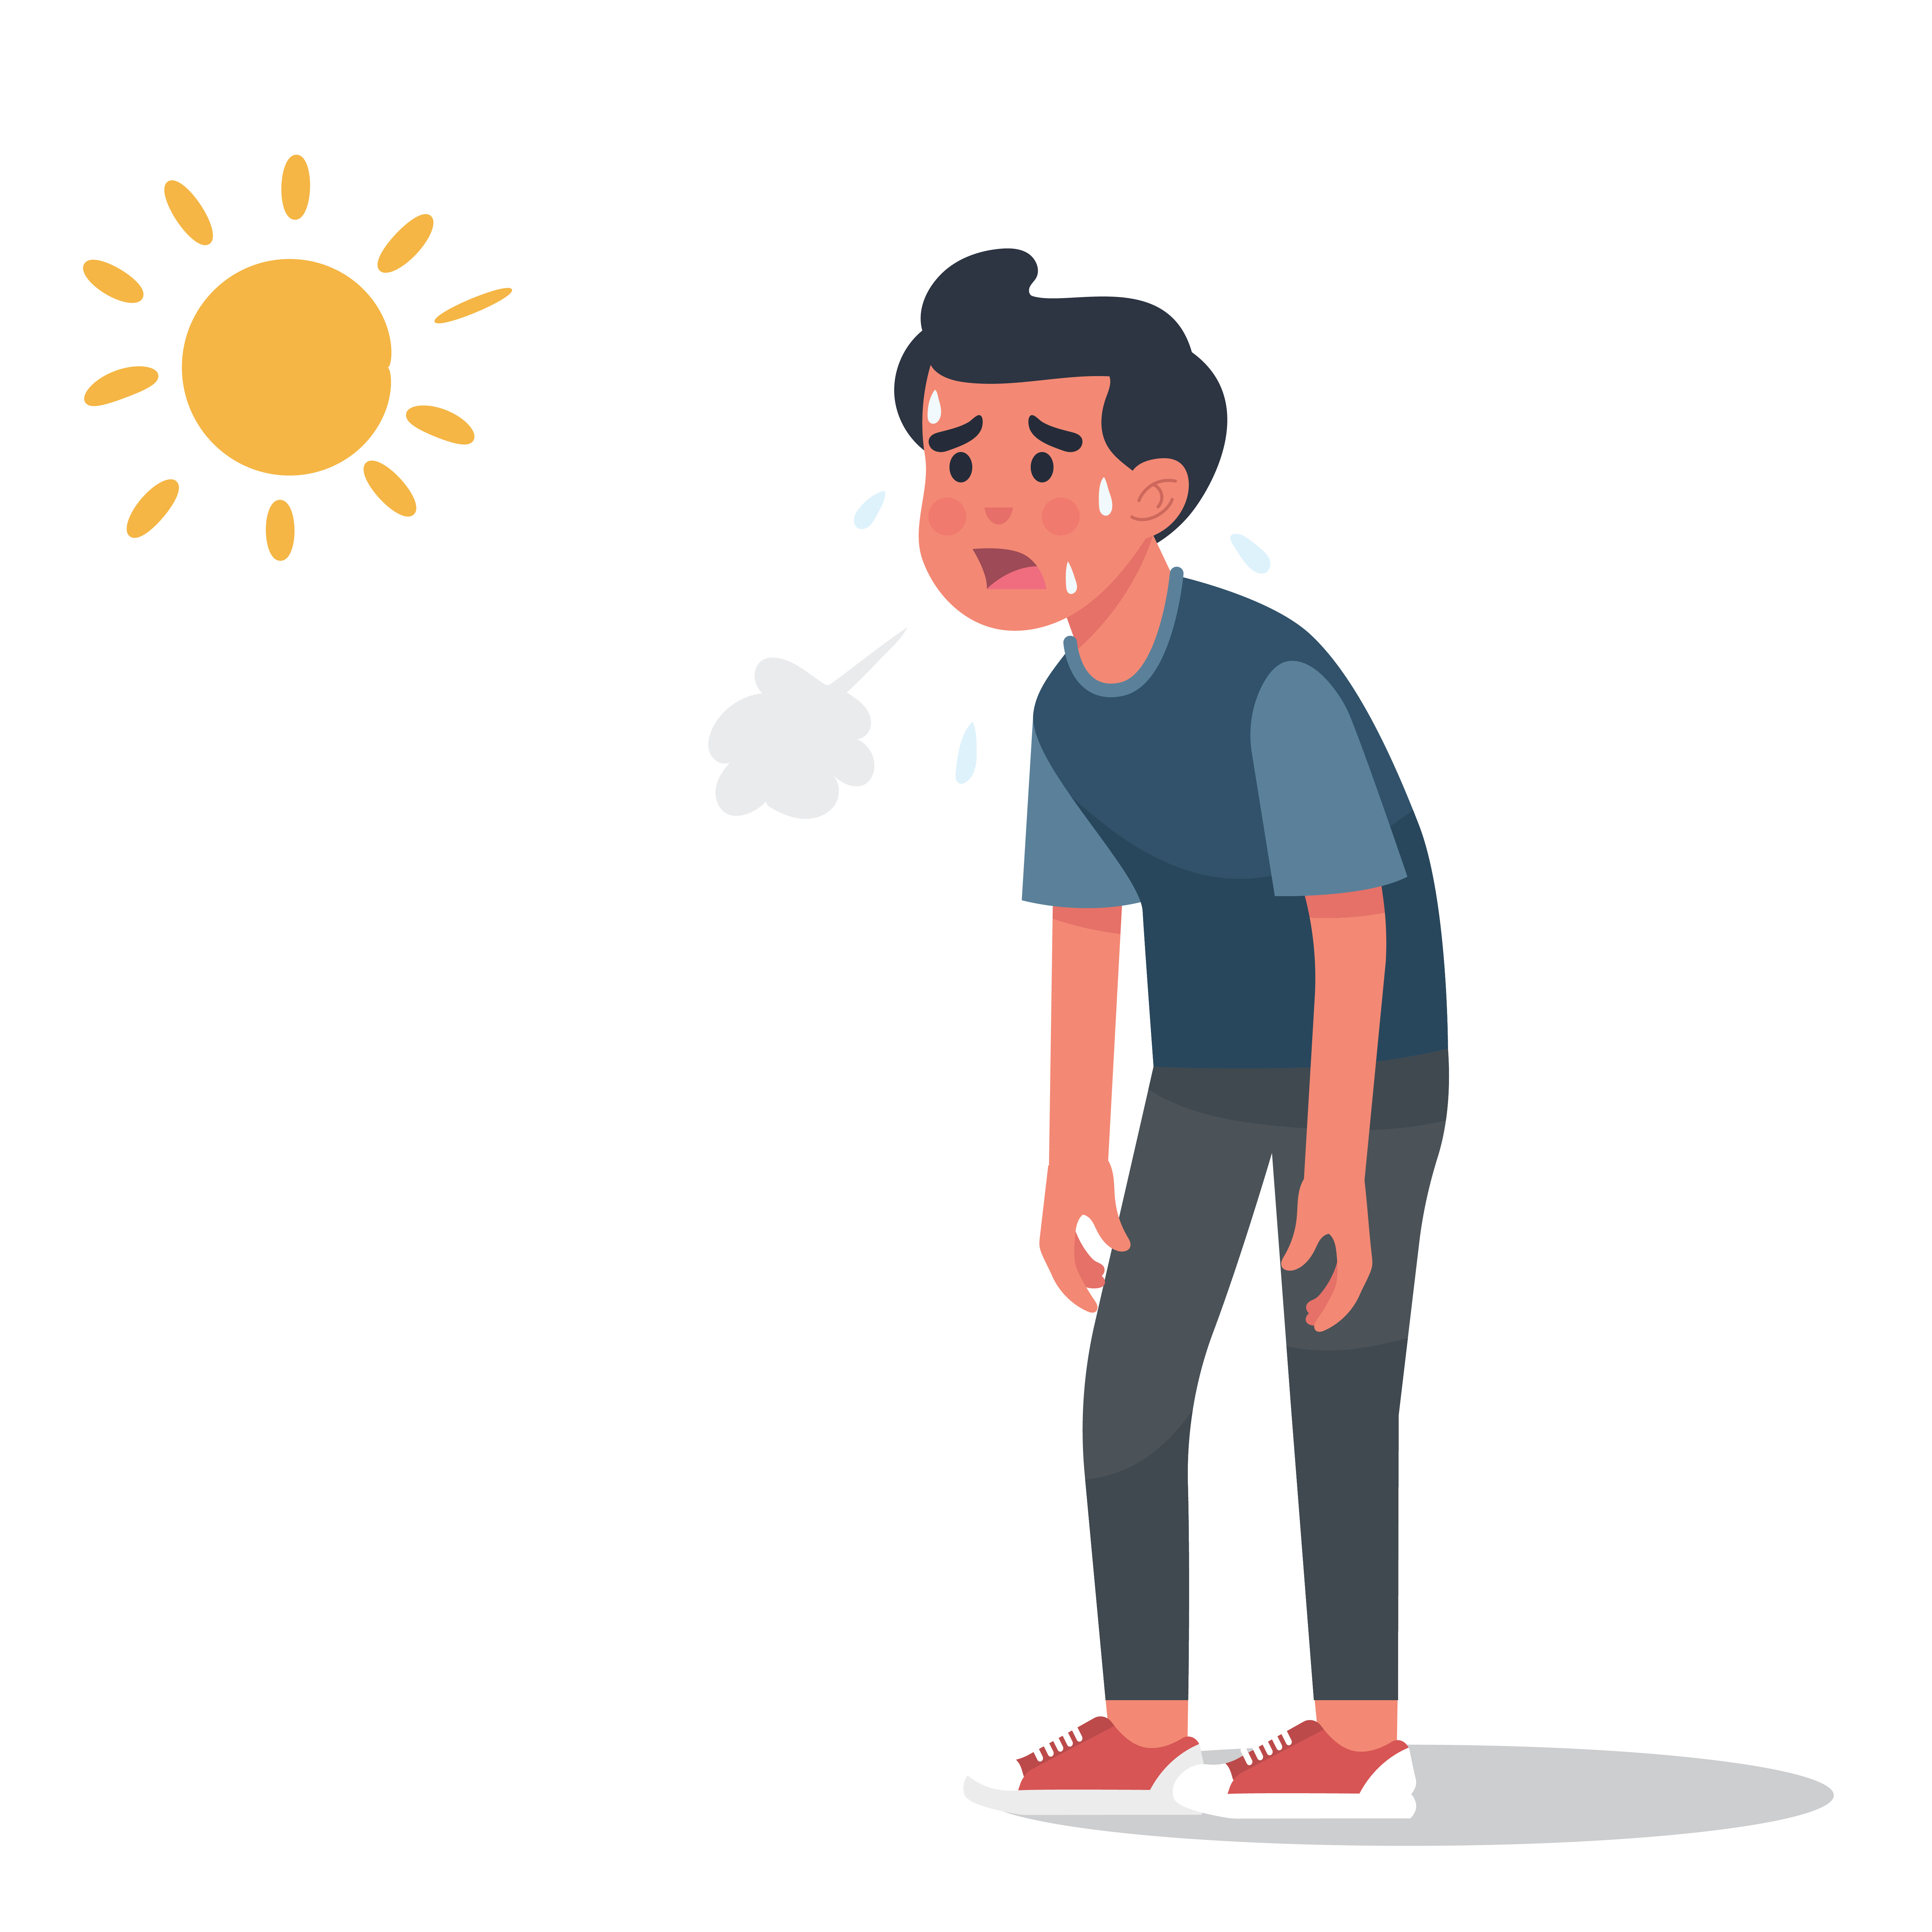

The man starts to sweat
Čovjek se počne znojiti.

‘It’s so hot,’ says t he man and
Tako je vruće. - kaže čovjek i
takes his coat off..
skine kaput sa sebe
The Sun is happy . He is the winner.
Sunce je sretno. Ono je pobjednik.
: ‘You’re better. You are stronger.
Ti si bolji. Ti si jači.

You have won,’ the Wind says sadly
Pobjedio si me. – kaže vjetar tužno

and hides behind the cloud
i sakrije se iza oblaka.

c) Read and listen to the story once again.
Match the text to the pictures.
Pročitaj i poslušaj priču još jednom. Spoji tekst sa slikama.

1
The Wind blows to take the man's coat off.
Vjetar zapuše želeći čovjeku skinuti kaput.
2
The Wind hides behind the cloud.
The sun is the winner.
Vjetar se sakrije iza oblaka.
Sunce je pobjednik.

3
The Sun shines.
Man takes his coat off.
Sunce zasja. Čovjek skine kaput sa sebe.

4  The Wind and the Sun meet. The Wind thinks that he is stronger than the Sun. The Sun thinks that he is stronger than the Wind.  Sastali se vjetar i sunce. Vjetar misli da je jači od sunca. Sunce misli da je jače od vjetra. |  | 1

d) Order the pictures in task 2 c) from 1-4.
Write the numbers in the empty circles.
Po redu posloži sličice u zadatku 2 c). Upiši brojeve u prazne okvire.

e) What's the moral of the story.
Koja je pouka priče?

3 a) Answer the questions. Circle the correct answer.
Odgovori na pitanja. Zaokruži točan odgovor.
1 Who is angrier?
Tko je ljući?
2 Who is sadder?
Tko je tužniji?
3 Who is happier?
Tko je sretniji?
4 Who is stronger?
Tko je jači?

b) Complete the sentences with the answers form task 3 a).

1 _______________________ is angrier.
2 _______________________ is sadder.
3 _______________________ is happier.
4 _______________________ is stronger.

